**主场：数据架构 十年变迁**

格伯纳 *2019.05.15 14:23*

**分布式数据库的发展与未来**

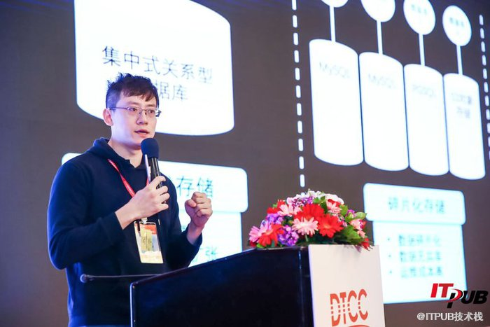

*巨杉数据库联合创始人&CTO王涛*

伴随着越来越多的新业务，分布式数据库逐渐成了新选择，来自巨杉数据库联合创始人&CTO王涛以《分布式数据库的发展与未来》为主题的分享，当下应用程序开发从烟囱式架构向分布式的转型，数据库该如何应对微服务应用框架?业界通用三种方式中，分布式数据库成为越来越多企业一致选择，从分布式交易型数据库技术发展体系来看，分为应用垂直分库、中间件的分库分表、原生分布式数据库三种，巨杉分布式数据库采用“计算存储分离”架构，强大的分布式事务能力，可以满足联机交易，数据中台、内容管理三大应用场景，金融级分布式关系型数据库SequoiaDB v3.2 正式发布，性能更强。

**数据库需要工匠精神**

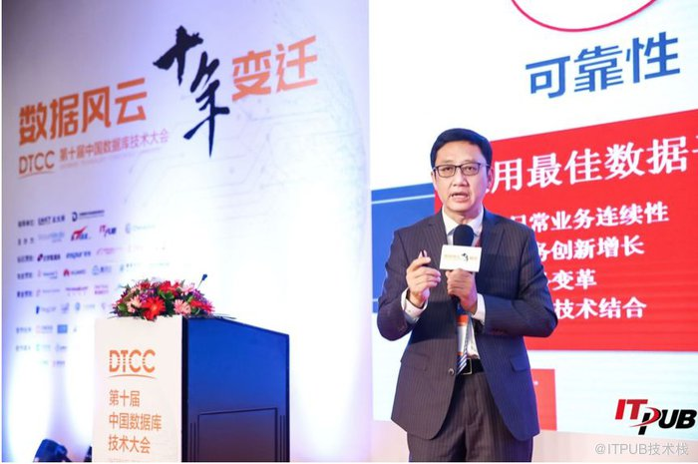

*甲骨文公司副总裁及中国区云平台总经理吴承杨*

甲骨文公司副总裁及中国区云平台总经理吴承杨在以《数据自治，未来已来》演讲中指出，数据库需要工匠精神，甲骨文坚持40年，一直不遗余力投入，甲骨文成为了数据库领域最强的技术领导者，面对扑面而来的 AI、IoT、5G，ADW(业务整合平台)将帮助客户将数据从复杂变简单，让数据产生价值，满足客户数据自治需求，同时，甲骨文的Exadata(数据库一体机)将保障客户核心业务系统高效安全运行，并且在国内多个大客户已经落地应用。

**▎数据库市场需求巨大**

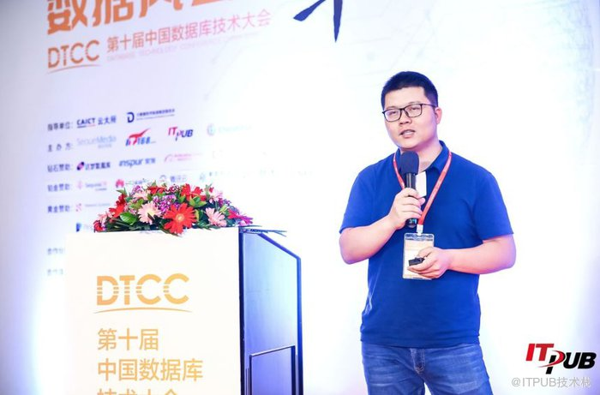

*腾讯云数据库负责人    林晓斌*

最后来自腾讯云数据库负责人林晓斌分享了《数据的价值和数据库发展趋势》，PaaS市场增长迅猛，从2012至2016年公有云数据库的年复合增长率将高达86%，而到2019年数据库云市场规模将达到140亿美元。未来五年，数据库即服务(DBaaS)将成为平台即服务(PaaS)中增长最快的领域。数据库未来能力要求，将会更多关注技术突破、开发性、成本。

11：45 - 12：25 林晓斌_数据的价值和数据库发展趋势.pdf

10：50 - 11：05 王涛_分布式数据库的发展与未来.pdf

08：50 - 09：30 吴承杨_数据自治，未来已来.pdf